De nieuwste generatie Prezi’nteren: Prezi Next
Bron: https://appsindeles.wordpress.com/2017/04/26/de-nieuwste-generatie-prezinteren-prezi-next/
Prezi lanceerde een compleet nieuwe versie Prezi Next en zegt hiermee vaarwel tegen Flash. Prezi Next is gebaseerd op de nieuwste HTML5-technologieën en bevat functies die het maken van presentaties vereenvoudigen. De bewegingen bij het presenteren zijn vloeiender en mooier. Gebruikers die al een Prezi-account hadden, kunnen sinds gisteren eenvoudig switchen van Prezi Classic naar Prezi Next. Nieuwe gebruikers hebben enkel toegang tot Prezi Next.
Prezi Next bevat een compleet nieuwe editor die eenvoudiger en intuïtiever is in gebruik en die je in staat stelt om sneller presentaties te maken.

TOPICS EN SUBTOPICS
Prezi was al bekend omwille van het in- en uitzoomen. Maar nu kan je nog meer diepte creëren in je presentaties door middel van topics en subtopics. Wanneer je het overzicht van je presentatie bekijkt, zie je enkel de topics. Wanneer je inzoomt op een topic komen de subtopics met titels tevoorschijn. Pas wanneer je inzoomt op een subtopic zie je de extra informatie. Op die manier heb je de visuele ondersteuning om je publiek te betrekken en hun interesse vast te houden.
Je canvas toont dus enkel de titels van de onderwerpen, terwijl de inhoud verborgen blijft totdat je gaat inzoomen om bepaalde informatie te onthullen.
Om die inhoud te gaan organiseren wordt er nu gewerkt met ‘Smart Structures’: ‘Planets’ en ‘Stacks’. In Prezi Classic ging men de inhoud vooral organiseren en groeperen via frames.
Planets
Dit zijn subonderwerpen die verschijnen als een baan rond een belangrijk onderwerp. Dit geeft het publiek een overzicht van het belangrijkste onderwerp en de daarmee verband houdende subonderwerpen.
Gebruik Planets wanneer je het onderwerp wilt gaan opsplitsen in subtopics. Je zal eerst enkel een titel te zien krijgen van de subtopics. Deze titels worden automatisch overgenomen vanuit de hoofdtitel in de subtopic. De inhoud van een subtopic wordt pas weergeven wanneer je gaat inzoomen op het subtopic.
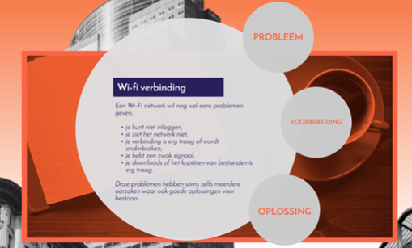
Stacks
Dit zijn pagina’s die na elkaar verschijnen, op een lineaire manier. Je hoeft geen overzicht op voorhand te krijgen. Je gebruikt stacks wanneer je stap per stap de inhoud wilt tonen.
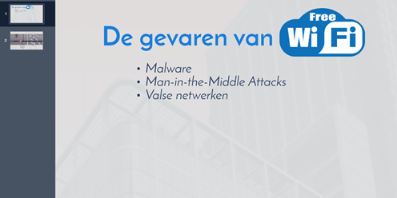

Connectoren
Het vroegere ‘path’ wordt nu gevormd door connectoren. Dat zijn lijnen en pijlen die het pad vormen doorheen de topics en je zo doorheen de presentatie loodsen. Je kan deze lijnen onzichtbaar maken, maar ook zichtbaar met een opmaak naar keuze.
Het blijft mogelijk om vrij te bewegen tussen de topics zonder door veel dia’s te moeten bladeren. De presentator kan zich op die manier richten op dat wat het publiek het interessantst vindt en interactie aangaan.

TEMPLATES
Wanneer je een nieuwe presentatie gaat ontwerpen, vertrek je steeds vanuit een template dat gemakkelijk kan worden gepersonaliseerd. Je hebt tal van mooie templates waaruit je kunt kiezen.
Een greep uit het aanbod:
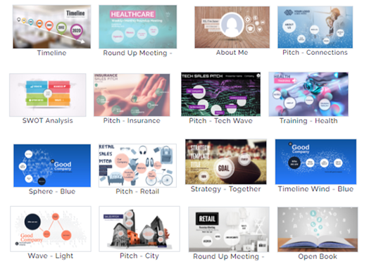

GRATIS ACCOUNT
Je kan nog steeds gratis aan de slag met Prezi, toch zijn de functies binnen een EDU-account heel wat beperkter geworden.
Je kan kiezen uit twee gratis accounts met volgende mogelijkheden:
Basic-account | Edu Standard-account
Gratis te gebruiken voor iedereen. | Gratis te gebruiken op voorwaarde dat je registreert met een geldige schoolwebsite en e-mailaccount van de school.
Onbeperkt aantal presentaties | Onbeperkt aantal presentaties
Geen privacy controle – alle presentaties zijn toegankelijk voor iedereen. | Je kan de privacy-instellingen aanpassen: Je kunt per prezi instellen of deze zichtbaar is voor iedereen of enkel voor wie over de deelbare link beschikt.
 | Je kan de presentaties delen met individuele gebruikers via een deelbare link.
 | Je kan de presentatie delen en tegelijk samenwerken (tot 10 gebruikers).

CLASSIC VERSUS NEXT
De mogelijkheden binnen een educational-account zijn sinds de nieuwe versie heel wat beperkter geworden. Een overzicht van de mogelijkheden.
 | Prezi Classic | Prezi Next
Toegang tot verschillende templates | x | x
Privacy-instellingen aanpassen | x | x
Samenwerken tot 10 gebruikers | x | x
Portable presentatie – je kan de presentatie downloaden die je overal kunt afspelen, zelfs online. | x | Upgrade (*)
Present remotely/Live Prezi – gestuurd presenteren op afstand. | x | Upgrade
Rechtstreeks delen op sociale media | x
Exporteren naar pdf handouts | x | Upgrade
Presentatie notes (nieuw) |  | Upgrade
Commentaar toevoegen (nieuw). |  | x
Analytics (nieuw) |  | Upgrade
Prezi viewer | x | x
Desktop versie | Upgrade | Upgrade
(*) Om van deze functie gebruik te kunnen maken moet je upgraden naar een betaalde versie. https://prezi.com/pricing/

PREZI ANALYTICS
Een nieuwe functie is Prezi Analytics. Met Prezi Analytics kun je alle informatie bijhouden over de gebruikers waarmee je je presentatie deelt. Deze functie is jammer genoeg enkel beschikbaar bij betalende EDU Teams en Premium accounts.

FEEDBACK GEVEN
Een fijne en handige nieuwe functie is de mogelijkheid tot het geven van feedback. Dit kan feedback per (sub)topic zijn, maar ook feedback op objecten zoals tekst, afbeeldingen, pijlen, video’s …. Je kan op een heel eenvoudige manier doorheen de feedback navigeren en opnieuw commentaar toevoegen of reageren op reeds gegeven commentaar.
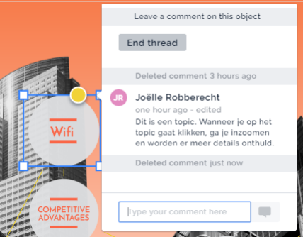

PREZI VIEWER
Met de app Prezi Viewer voor Android, IPad en iPhone kun je altijd en overal presenteren. De Prezi Viewer App synchroniseert automatisch zodat je altijd de meest recente versie bij je hebt.

PREZI NEXT DESKTOP
Prezi Next is ook als software te installeren op je pc of Mac. Meer info.

